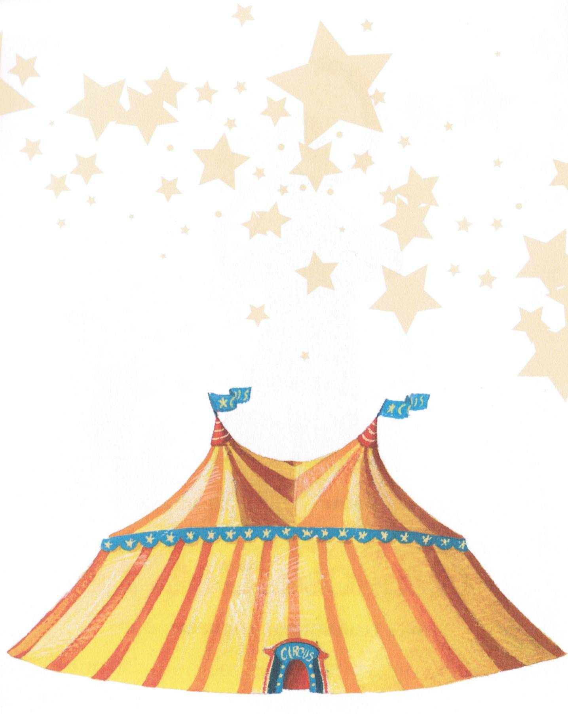
Chapitre 1 : Le cirque de Soniato

Je venais d’arriver en vacances au village avec mes parents quand j’ai appris que le cirque Soniato s’était installé dans le grand pré derrière la mairie. Aussitôt, je me suis précipité vers le chapiteau orange et jaune comme le beau soleil du mois de juillet ! J’ai aperçu quelques animaux dans un enclos. Un garçon de la même taille que moi caressait un drôle d’animal.
Je me suis approché de lui et j’ai dit :
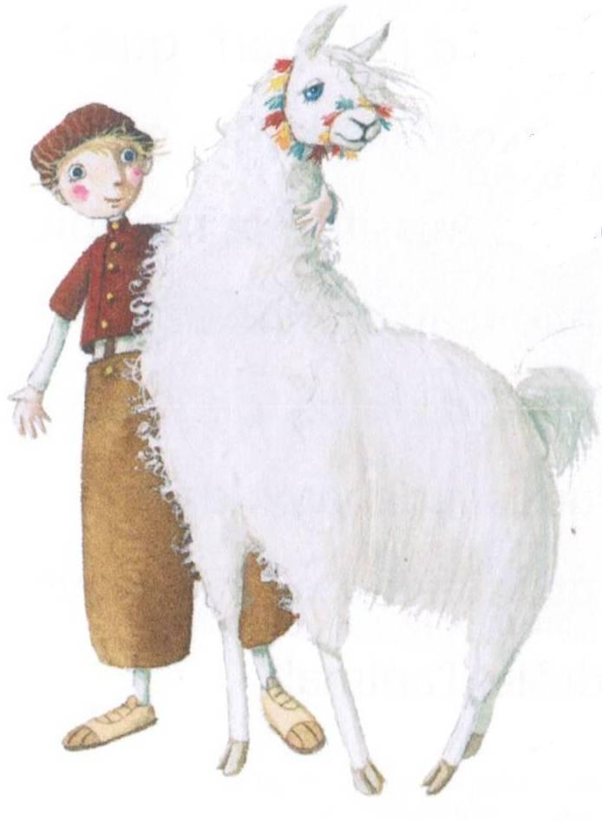
- Bonjour ! Comme il est beau !
Le garçon m’a souri :
- Bonjour ! C’est un alpaga, le cousin du lama dit-il, avant d’ajouter :
- Je m’appelle Pierre.
- Oh ! C’est drôle ! Comme moi ! Mais le plus souvent on m’appelle Petit Pierre !
- Eh bien ! Moi aussi !
Cette fois, nous avons éclaté de rire.
- Est-ce que tu participes au spectacle ?
- Parfois, j’aide le clown et les jongleurs.
Viens ! Je vais te montrer les autres animaux.

Je l’ai suivi derrière le grand chapiteau.
Il y avait plusieurs cages. J’ai à peine regardé les premières.
Attiré par la plus grande, j’ai découvert un tigre qui somnolait. Je l’ai trouvé magnifique.
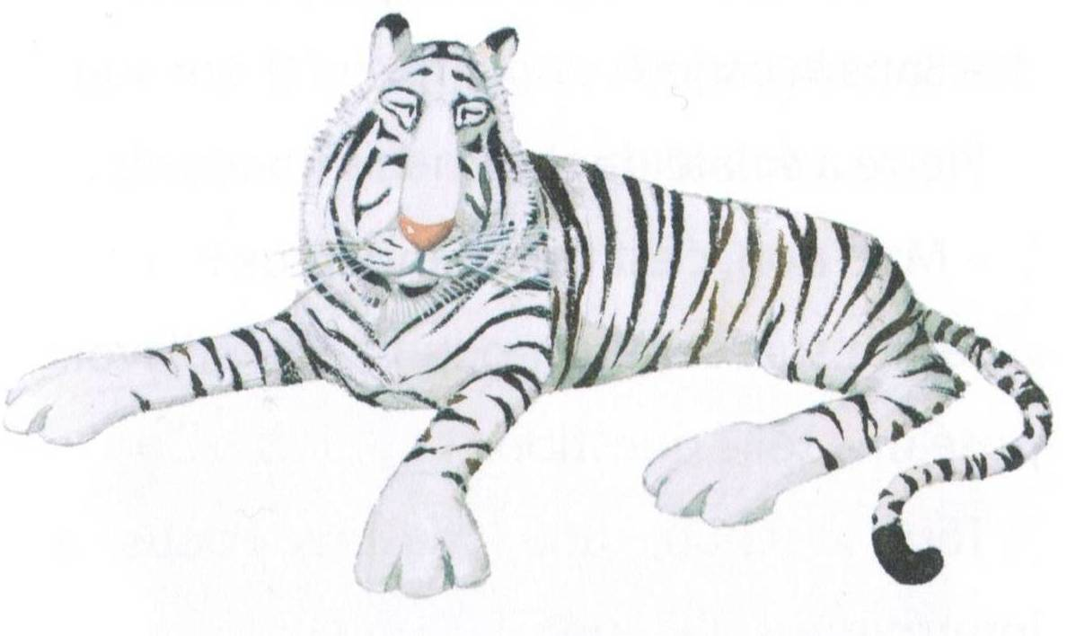
- C’est un tigre du Bengale, m’a expliqué Pierre. Il pèse 350 kilos et ce soir il fait un numéro avec le dompteur Gino.
- Sans la cage ?
Pierre a éclaté de rire :
- Mais non, c’est trop dangereux !
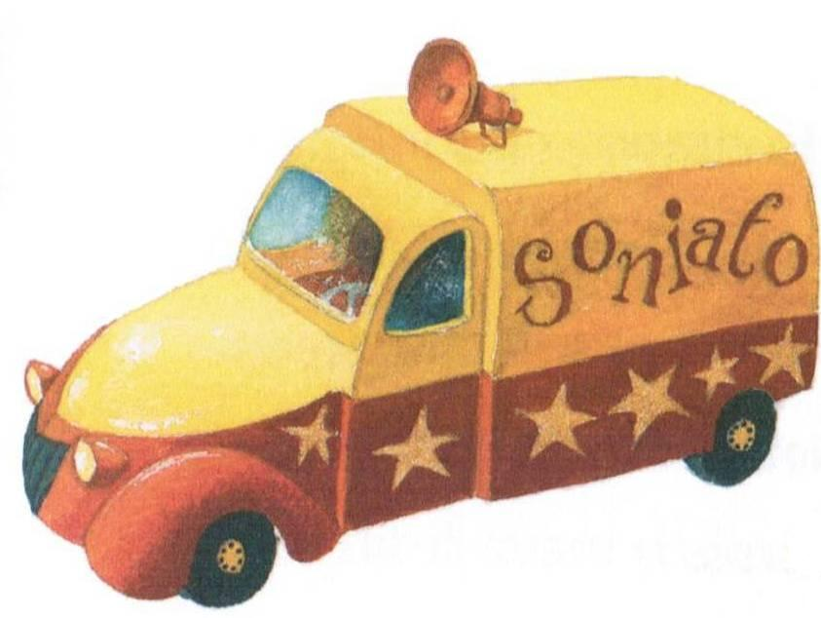
Je me suis senti un peu ridicule d’avoir posé une telle question.
Tout à coup, une musique nous a interrompus. J’ai crié :
- C’est la voiture du cirque !
- Oui, m’a répondu Pierre, elle vient de terminer sa tournée dans le village.
- Il y a une représentation ce soir ?
- Bien sûr !
Pierre m’a brusquement quitté.
J’ai eu juste le temps de lui dire :
- Ce soir, je serai au spectacle !
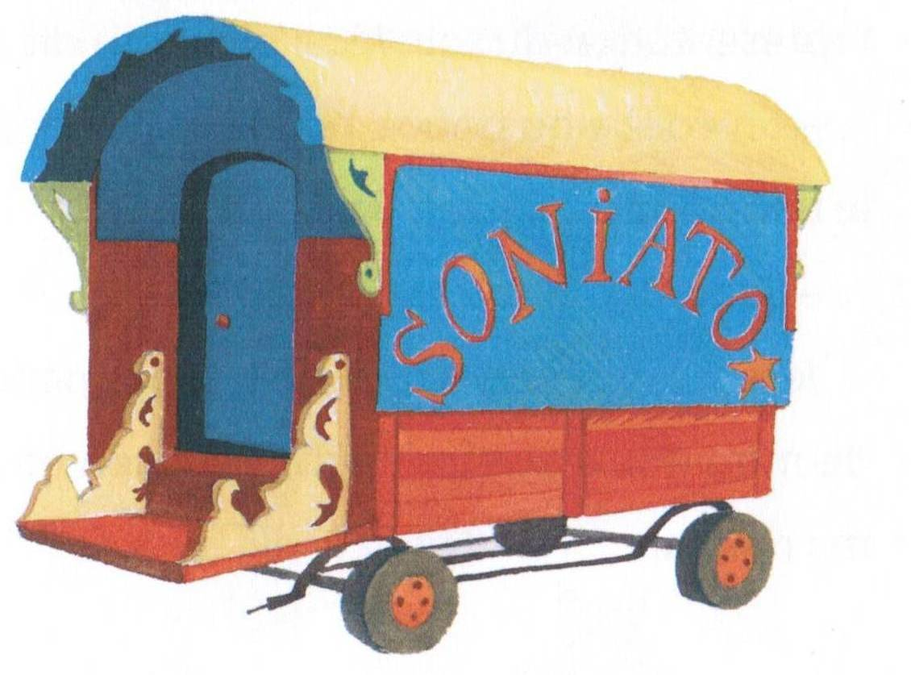
Je l’ai regardé s’éloigner. Il s’est tourné pour me faire un signe de la main, avant de disparaître dans une caravane.
Chapitre 2 : J’entre en piste !
J’ai repris à regret le chemin de la maison.
J’ai parlé du cirque à mes parents et de la représentation du soir. Mon papa m’a dit :
- En voilà une bonne occasion ! Depuis le temps qu’on voulait y aller !
- Super ! Je suis très content !
Je ne sais pas pourquoi, je n’ai pas parlé de mon nouveau copain à mon papa et à ma maman.
Je me posais des tas de questions à son sujet : est-ce qu’il allait à l’école ? Est-ce qu’il avait le temps de jouer et de faire la connaissance d’autres enfants dans les villes où le cirque passait ?
J’avais hâte de le retrouver et de voir le spectacle.
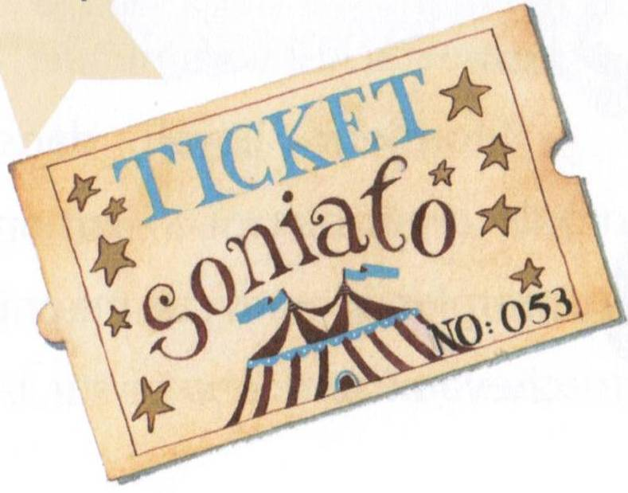
A vingt et une heures, quand enfin je me suis installé sous le chapiteau, il m’a paru vraiment immense. Nous étions tout près de la piste.

Les gradins se remplissaient petit à petit et beaucoup trop lentement à mon goût. Je ne tenais pas en place :
- Arrête de gigoter ! a crié mon papa en attrapant mon bras.
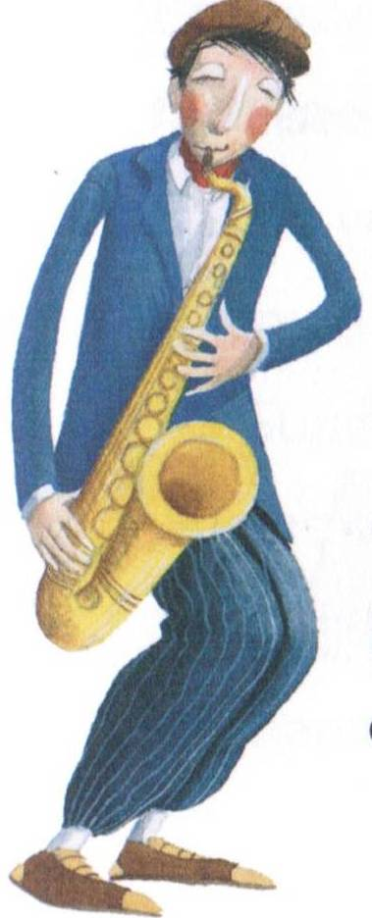
Les gens qui étaient à côté de nous se sont tournés vers moi et je n’ai vraiment pas aimé.
Et puis, dans un bruit de cymbales, la musique a éclaté et le spectacle a commencé.
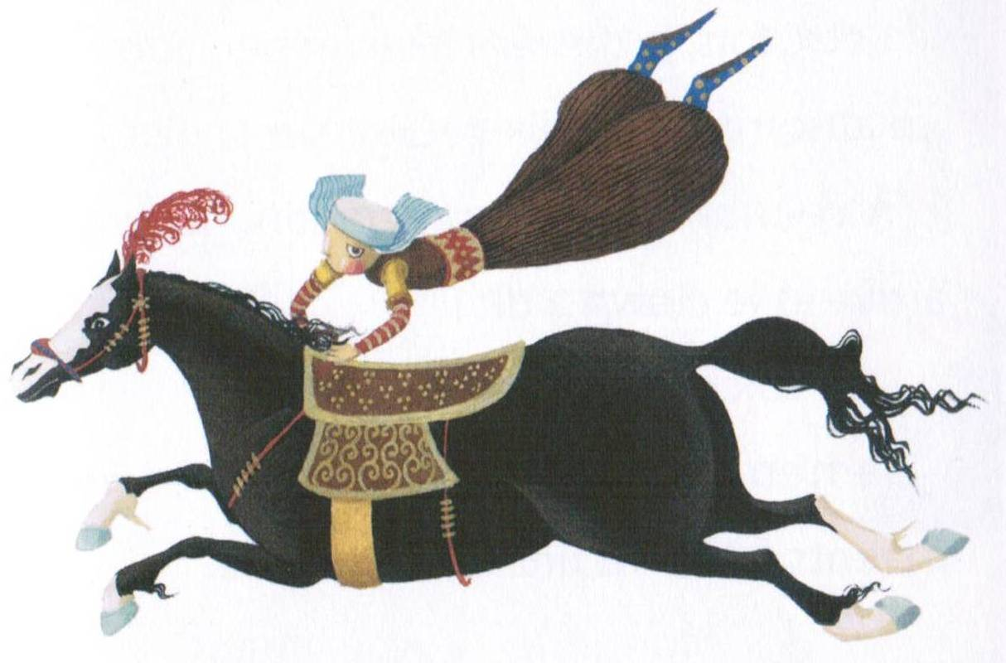
Monsieur Loyal, dans son costume blanc, a annoncé le premier numéro : de magnifiques chevaux sont entrés sur la piste avec leurs cavaliers, qui très vite, se sont transformés en équilibristes.
Ensuite, Tino le clown a fait son entrée. Je l’ai tellement applaudi qu’au bout d’un moment j’ai réalisé qu’il n’y avait plus que moi qui tapais dans la main. Tino ne me quittait pas des yeux. Quelques instants plus tard, il s’est retrouvé les pieds entravés par une corde et il m’a fait signe de venir le délivrer. J’étais terriblement gêné et j’ai baissé la tête. Alors, le clown m’a appelé :
- Jeune homme, tu ne veux vraiment pas m’aider ??
Cette fois, je me suis levé un peu comme un automate et je l’ai rejoint sur la piste.
A ce moment-là, mon copain Pierre est arrivé et le clown a dit :
- Et voici les deux petits Pierre !
Je n’en croyais pas mes oreilles et mes parents faisaient une drôle de tête.
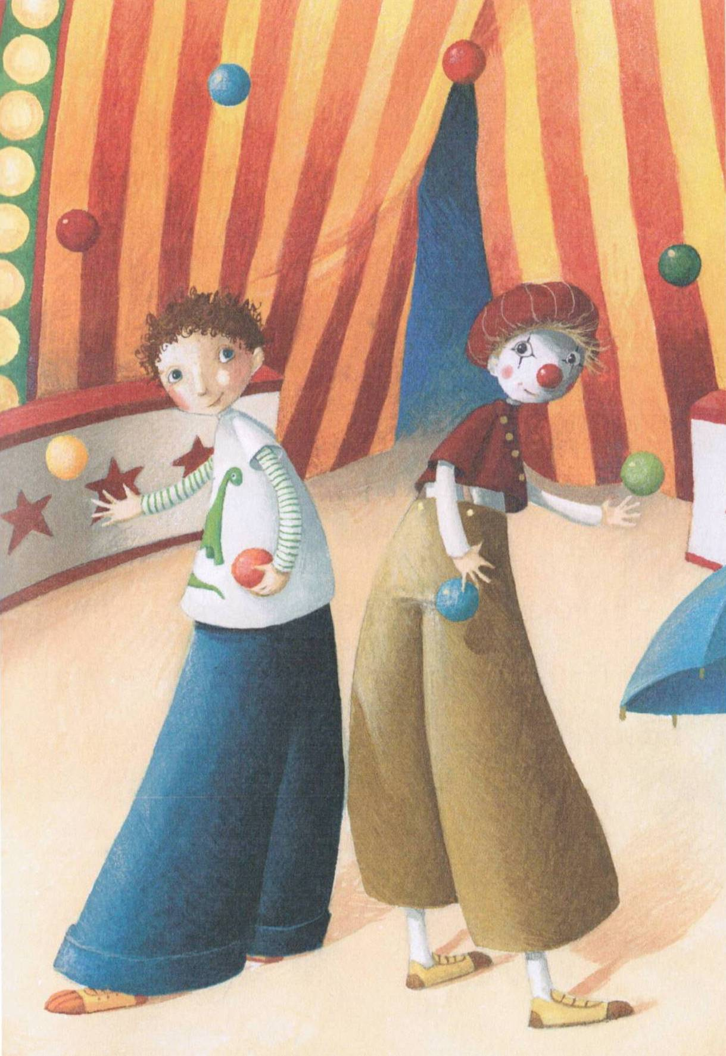

Chapitre 3 : Quel spectacle !
Finalement, à nous deux, nous avons délivré Tino et, quand je suis revenu à ma place sous les applaudissements du public, mon papa m’a dit :
- Mais on va te faire engager ! Toi qui aimes te faire tant le clown !
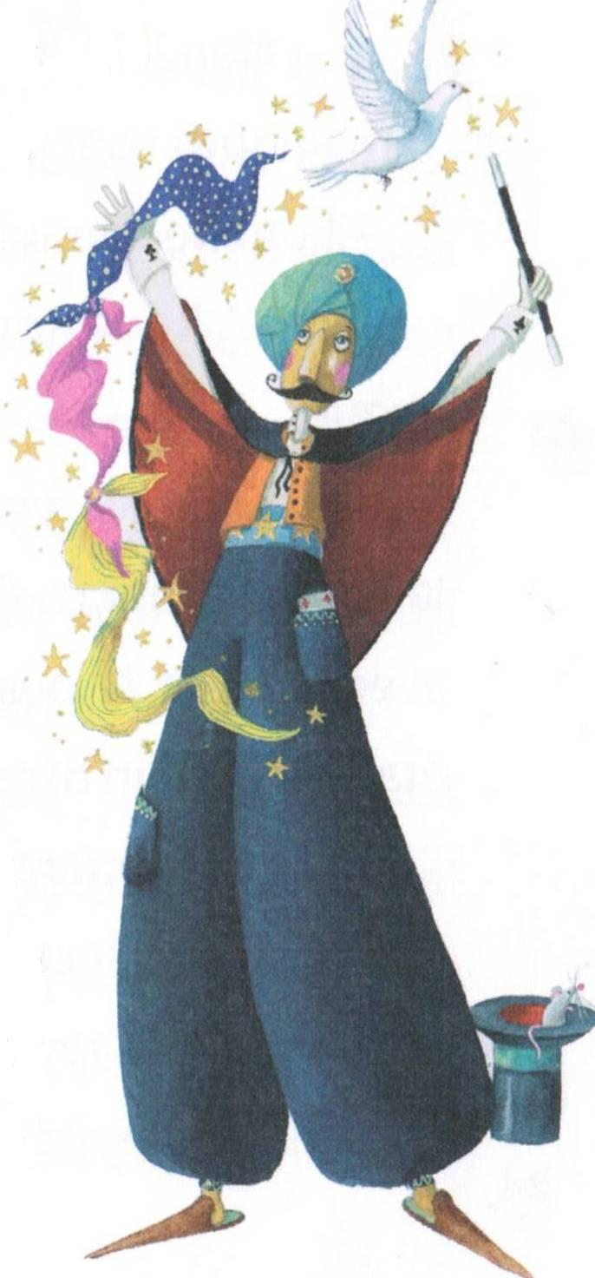
Pierre, au lieu de disparaître dans les coulisses, est venu s’asseoir à côté de moi. J’étais fou de joie !
Les autres numéros se sont enchaînés comme dans un rêve. Le magicien a fait son entrée. Toutes sortes d’objets sont apparus entre ses mains, et il a même sorti une souris de son chapeau. Les gens ont crié, mais la souris a très vite disparu.
Et puis il y a eu l’entracte. On est sorti se dégourdir les jambes et mon papa m’a acheté une baguette magique. Je la trouvais vraiment belle.
- Tu as de la chance ! Tu dois avoir plusieurs baguettes magiques !
Pierre a éclaté de rire :
- Non ! Pas vraiment ! Les baguettes magiques sont pour le public.
- Et tu ne t’ennuies pas jamais ?
- Non ! Il y a toujours à faire dans un cirque.

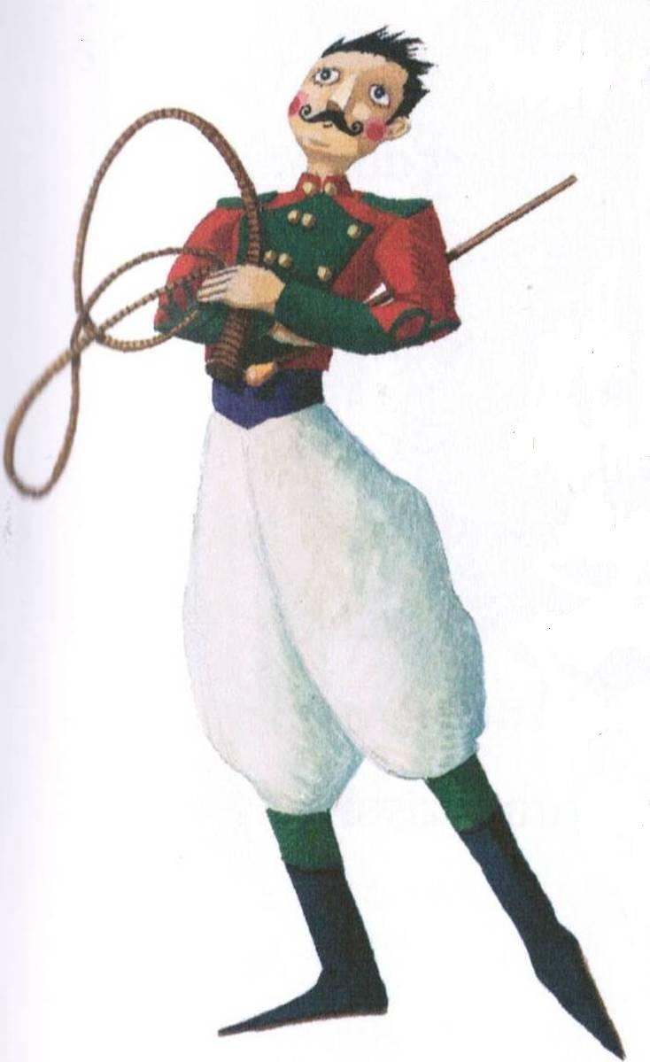
Nous sommes revenus à nos places avant la fin de l’entracte. On préparait le numéro avec Gino et le beau tigre : des hommes étaient en train d’installer une cage.

Quelques instants plus tard, le signal de la reprise du spectacle a été donné et tout le monde est revenu s’installer. Certains enfants, très excités, poussaient des cris.
Enfin, le présentateur a annoncé l’arrivée du tigre et du dompteur Gino. Très vite, le silence est tombé sur les gradins. Sur le côté, une sorte de tunnel reliait la cage aux coulisses. C’est d’abord Gino qui est entré dans la cage avec son habit rouge et vert. Il avait une cravache dans la main. Je n’imaginais pas un seul instant qu’il allait s’en servir.
Quand le tigre est entré dans la cage, j’ai vu à quel point il était grand. Je ne l’avais pas remarqué vraiment, allongé dans sa cage, l’après-midi. Je n’ai plus pensé qu’à une seule chose : admirer ce bel animal en train d’évoluer. Le dompteur avait l’air d’en faire ce qu’il voulait. Le tigre a sauté dans un cerceau et, à ce moment-là, j’ai eu du mal à croire qu’il pesait 350 kilos.
Le numéro de Gino et du tigre du Bengale s’est déroulé à une vitesse folle et, quand le tigre a disparu, j’ai envie de crier :
- Encore !
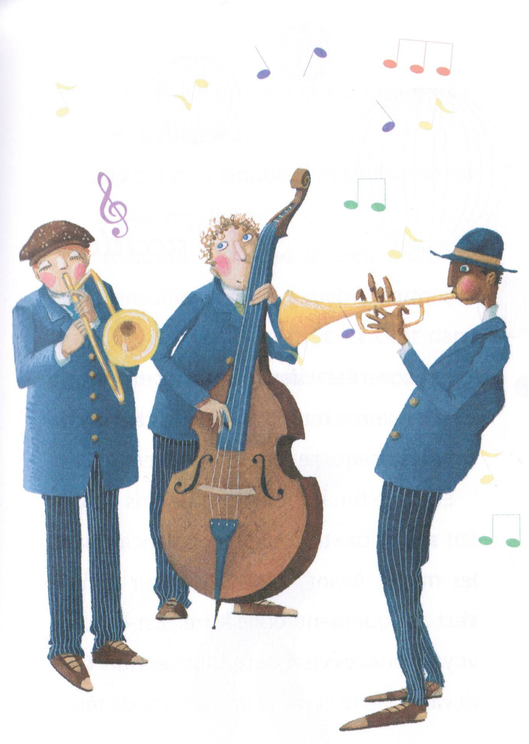
Tout à coup, des projecteurs se sont allumés tout en haut du chapiteau.
Le présentateur a annoncé le numéro d’Emile le funambule,
suivi de la trapéziste Maya.
Chapitre 4 : L’accident
La cage a été enlevée : l’orchestre s’est tu. Le silence est retombé sous le chapiteau. Tous les visages se sont tournés vers le haut.
Emile le funambule, tout de gris vêtu, a fait son apparition avec un balancier dans les mains. Avant de s’avancer sur le fil, il s’est longuement concentré. Est-ce qu’il voyait tous ces visages tendus vers lui ? Cela devait lui faire comme un parterre de têtes.
Pierre s’est penché vers moi et a murmuré :
- C’est mon papa !
Puis il n’a plus bougé. Il avait l’air de ne même plus respirer !
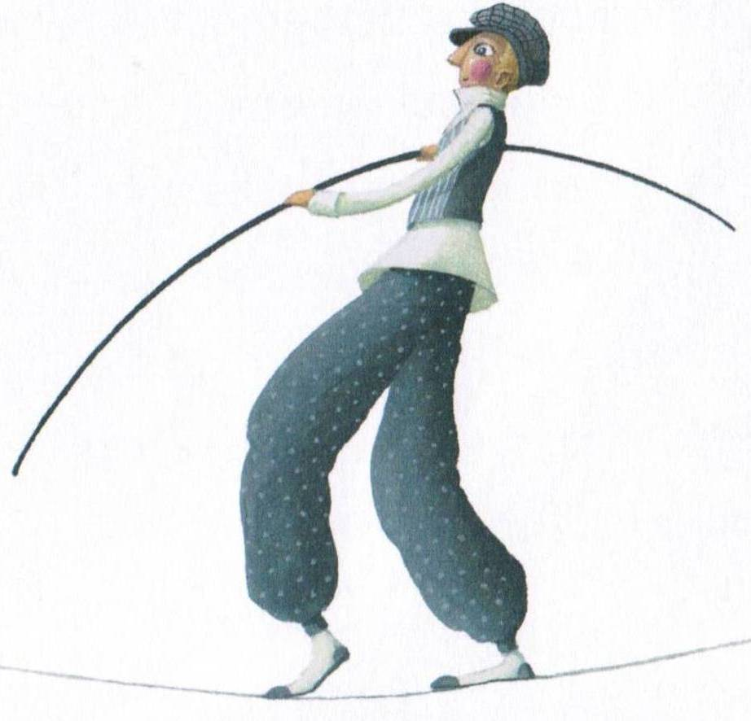
Le funambule a posé le pied droit sur le fil, ensuite le pied gauche.

Parfois, il marquait des temps d’arrêt, et c’est dans ces moments-là que j’avais très peur. Pierre a pris ma main sans me regarder. Il avait certainement plus peur que moi et bien plus souvent !
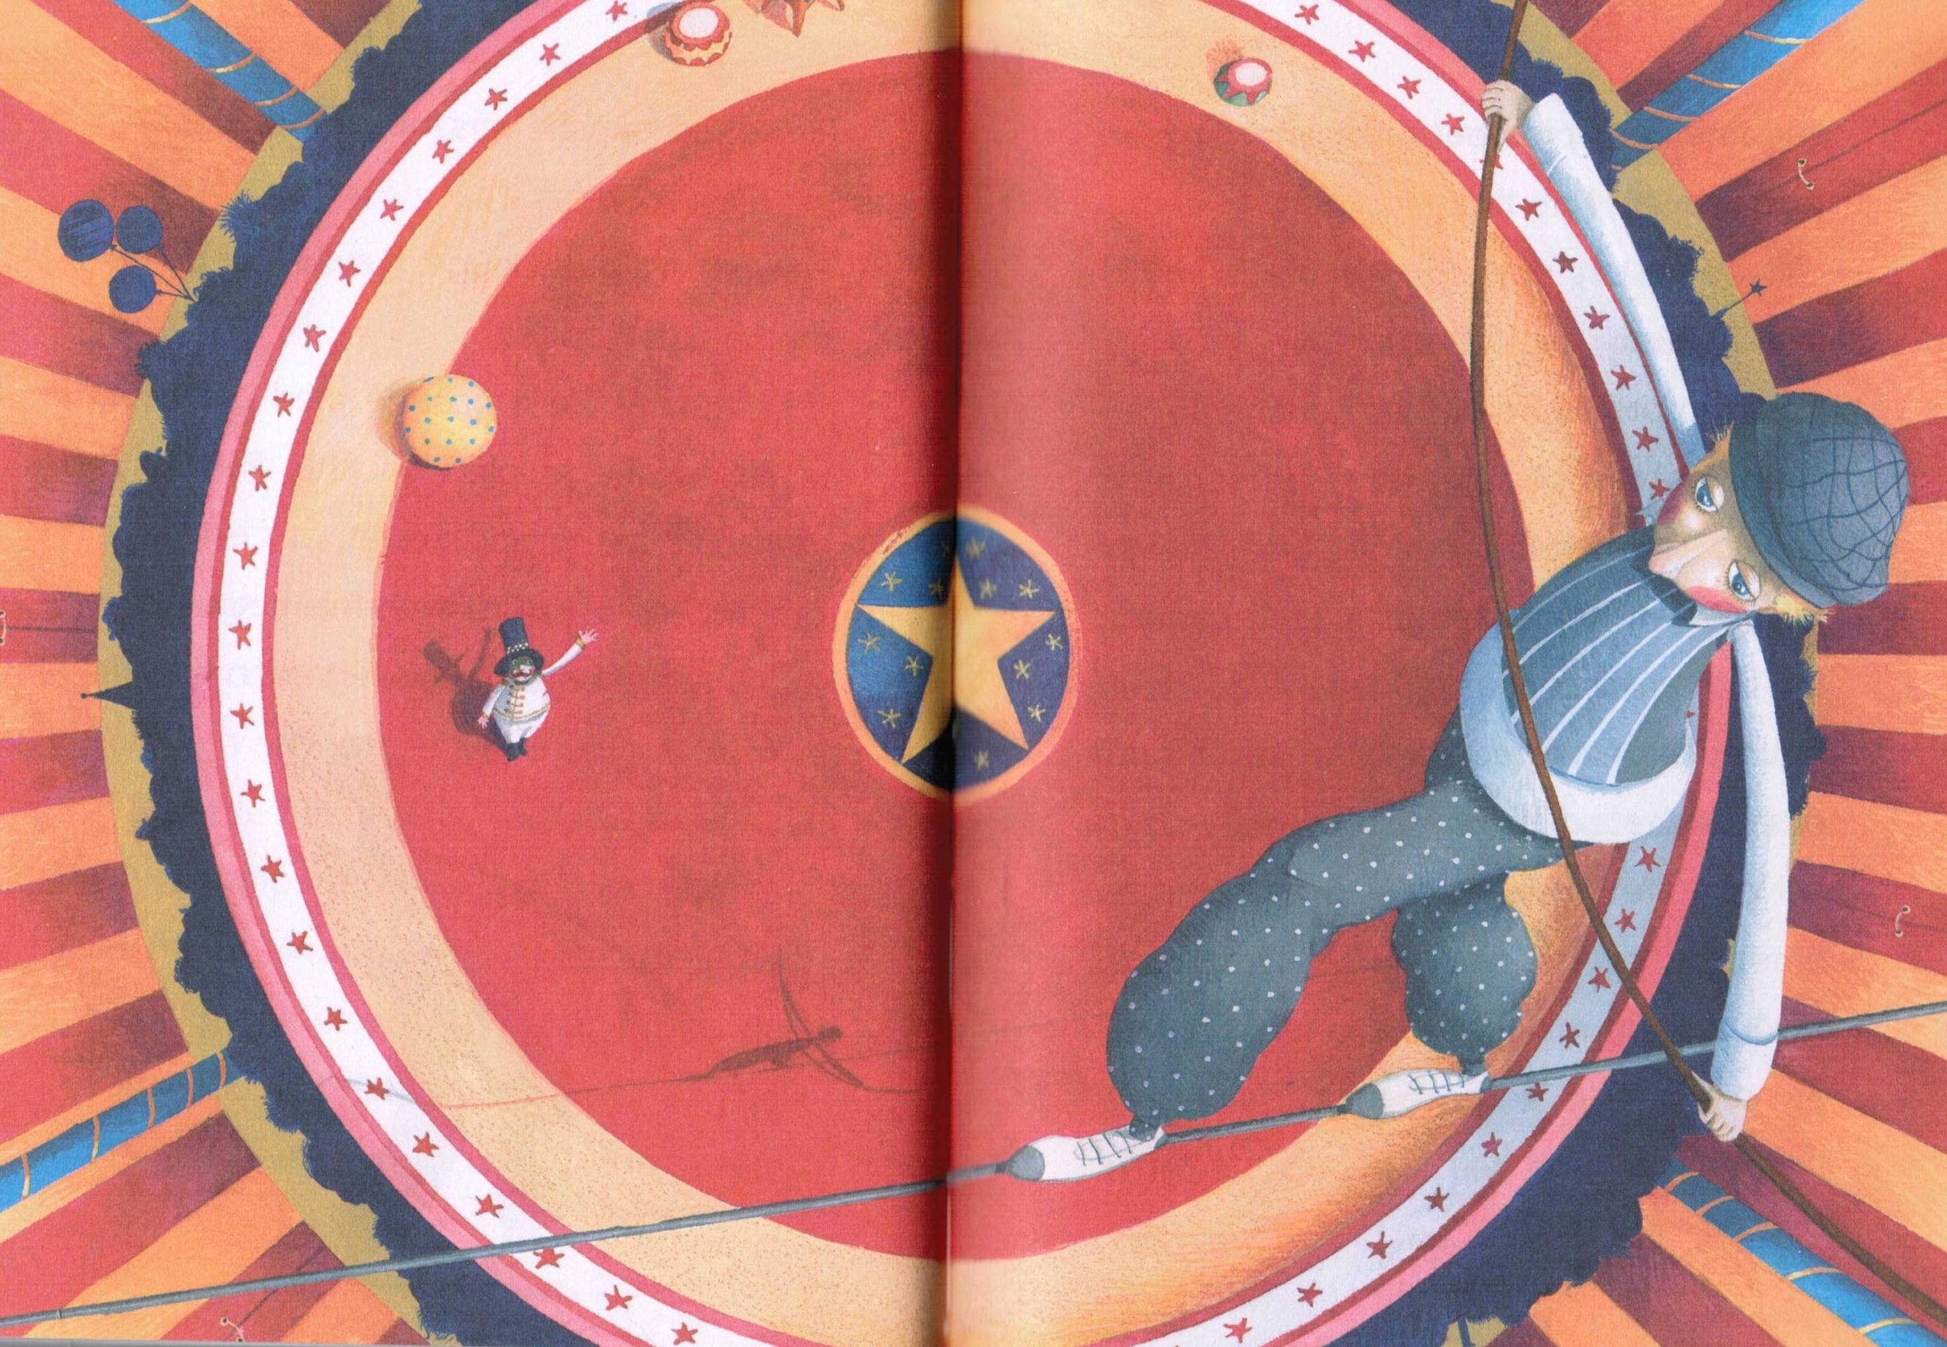
Il ne restait plus qu’une partie du fil à parcourir. Le silence était toujours aussi impressionnant et, quand enfin le funambule s’est retrouvé en sécurité, j’ai eu l’impression que tout le monde respirait en même temps. C’était comme un immense soupir provenant de deux poumons géants et qui fut aussitôt suivi d’un tonnerre d’applaudissements.

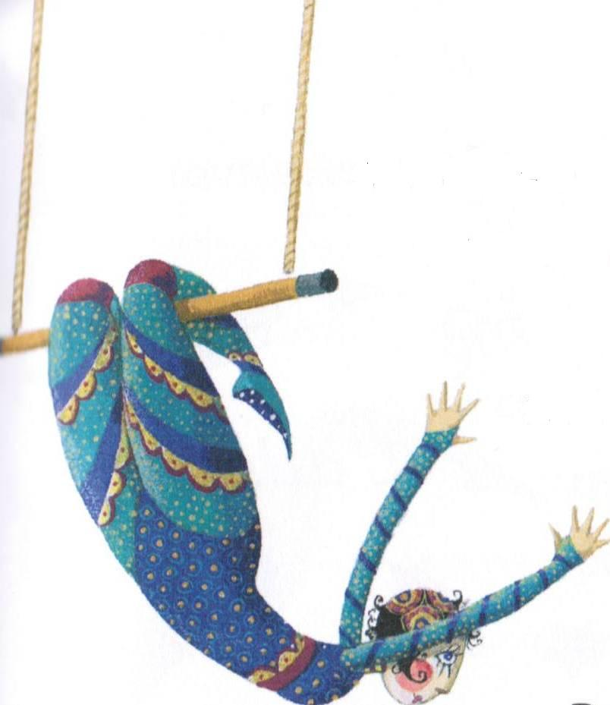
Nous n’étions pas au bout de nos émotions, car très vite une belle trapéziste revêtue d’un maillot scintillant est entrée en scène. Elle a sauté d’un trapèze à l’autre avec une telle grâce que j’étais complètement ébahi.

On aurait dit qu’elle volait !

Pierre a murmuré sans la quitter des yeux :
- C’est ma maman !
Durant quelques secondes, je me suis tourné vers lui et, à ce moment-là, un grand cri s’est élevé de la foule : la belle trapéziste venait de tomber.
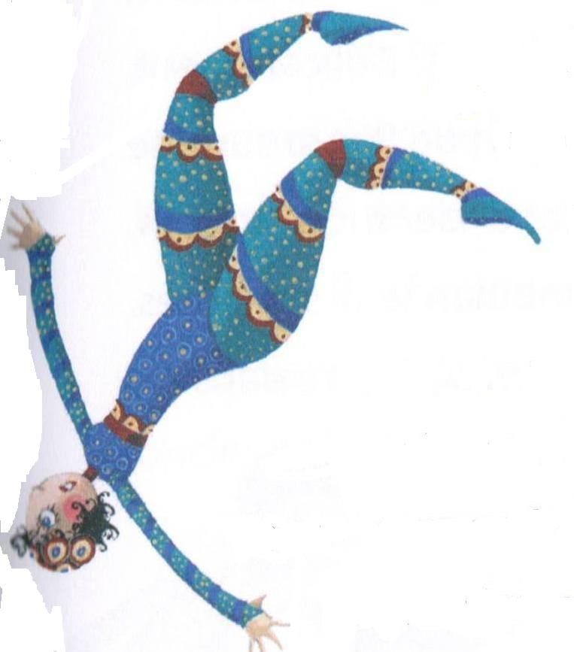
Chapitre 5 : L’attente
Pierre a crié :
- Maman !
Mon papa l’a retenu par le bras :
- Ne bouge pas ! Je vais la voir ! Je suis médecin !
Mon copain ne l’a pas écouté. Il a enjambé le rebord de la piste. Mon papa a encore essayé de le retenir, mais déjà Pierre était auprès de sa maman.
Tout autour, dans les gradins les gens ont commencé à s’agiter. Certains se levaient comme s’ils voulaient rejoindre mon père. Alors une voix a retenti au micro :
- Mesdames et messieurs, nous vous demandons d’évacuer les gradins lentement. Une nouvelle représentation gratuite aura lieu demain après-midi à quinze heures. Elle remplacera celle de ce soir !
Petit à petit, les gens ont commencé à partir. C’était difficile pour tout le monde de quitter le chapiteau.
Sur la piste, Pierre était tétanisé.
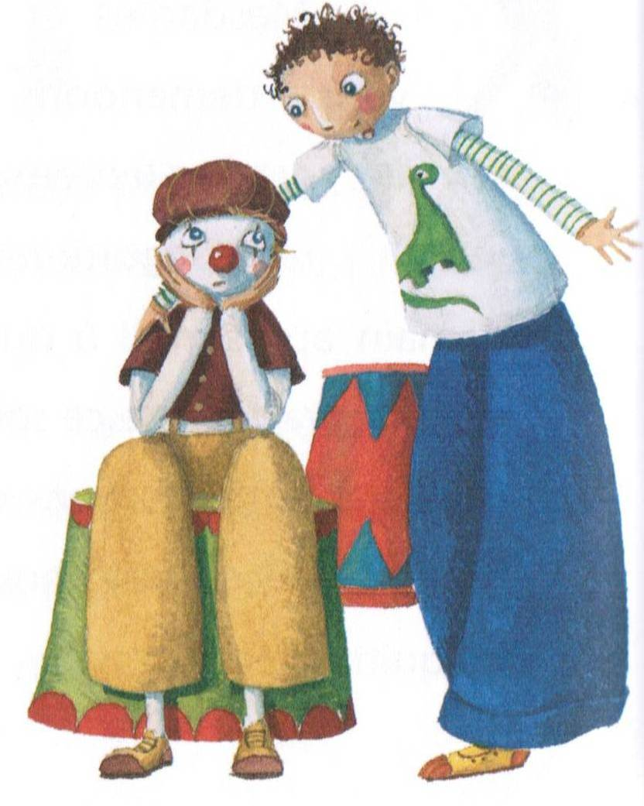
Les pompiers sont arrivés les premiers, suivi par les ambulanciers. Délicatement, ils ont déposé la maman de Pierre sur une civière. Emile, le papa de mon copain, est monté dans l’ambulance à ses côtés. Avant que le véhicule ne démarre dans un bruit de sirène, Pierre s’est mis à pleurer.
Mon papa l’a rassuré :
- Ne t’inquiète pas ! Je pense que ce n’est pas trop grave.
Le reste de la soirée a été vraiment étrange.
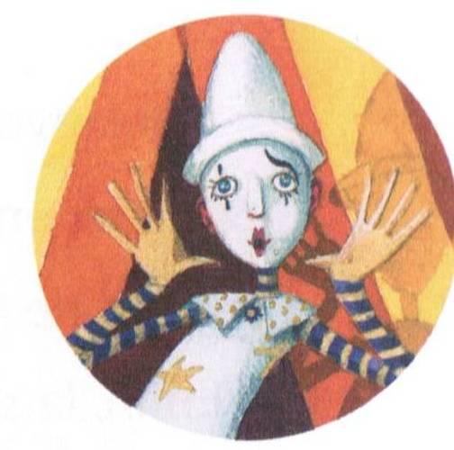
Nous avons raccompagné Pierre jusqu’aux caravanes derrière le chapiteau.
Il a retrouvé ses oncles et ses tantes.
Toute la famille du cirque voulait remercier mon père pour son aide. L’un de ses oncles m’a dit :
- Tu ne me reconnais pas ?
C’était Tino, le clown, le frère de la maman de Pierre. Son visage n’était plus maquillé et il avait enlevé son costume. Il était bouleversé.
Nous nous sommes assis autour d’une grande table et papa a essayé de les rassurer : les blessures de leur trapéziste semblaient sans gravité.
Nous avons passé une partie de la nuit avec eux en attendant des nouvelles de la maman de Pierre.
Enfin, la sonnerie du portable de Tino a retenti.
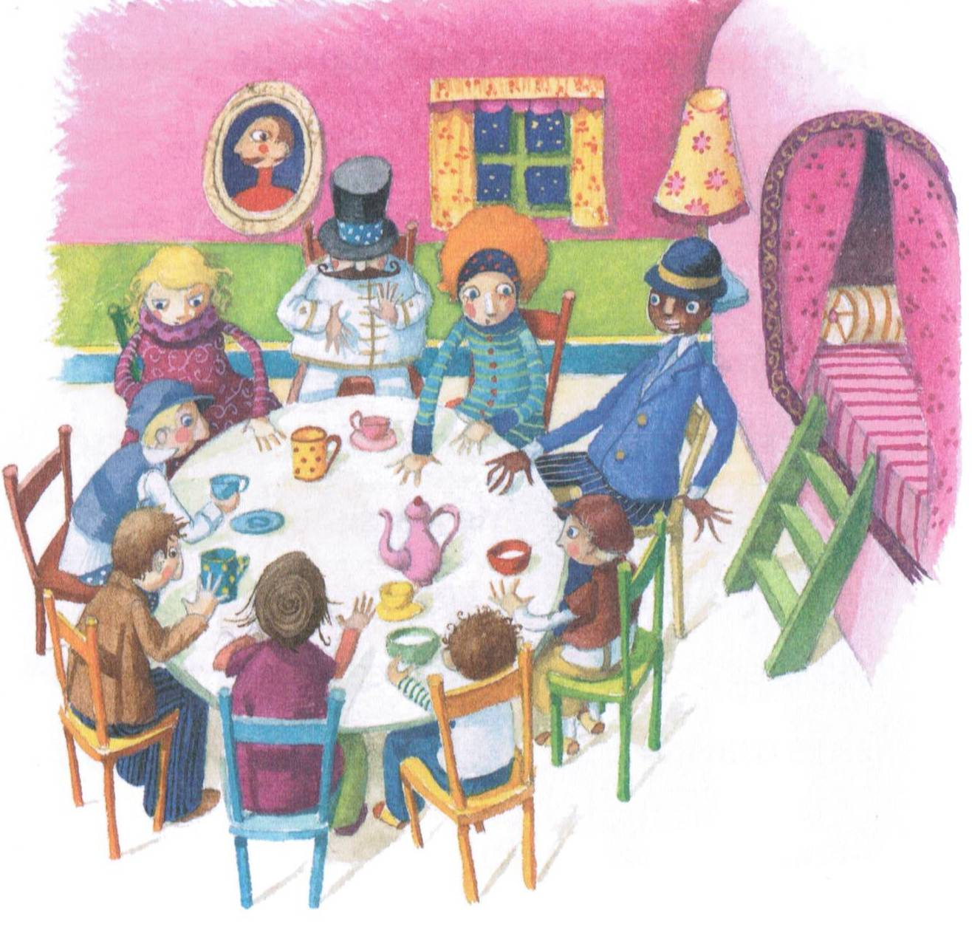
Chapitre 6 : Confidences
Pendant que Tino écoutait, le silence est tombé autour de la table. Puis, il a raccroché et s’est adressé à Pierre :
- Ta maman a juste une petite fracture au bras droit ! On va lui mettre un plâtre.
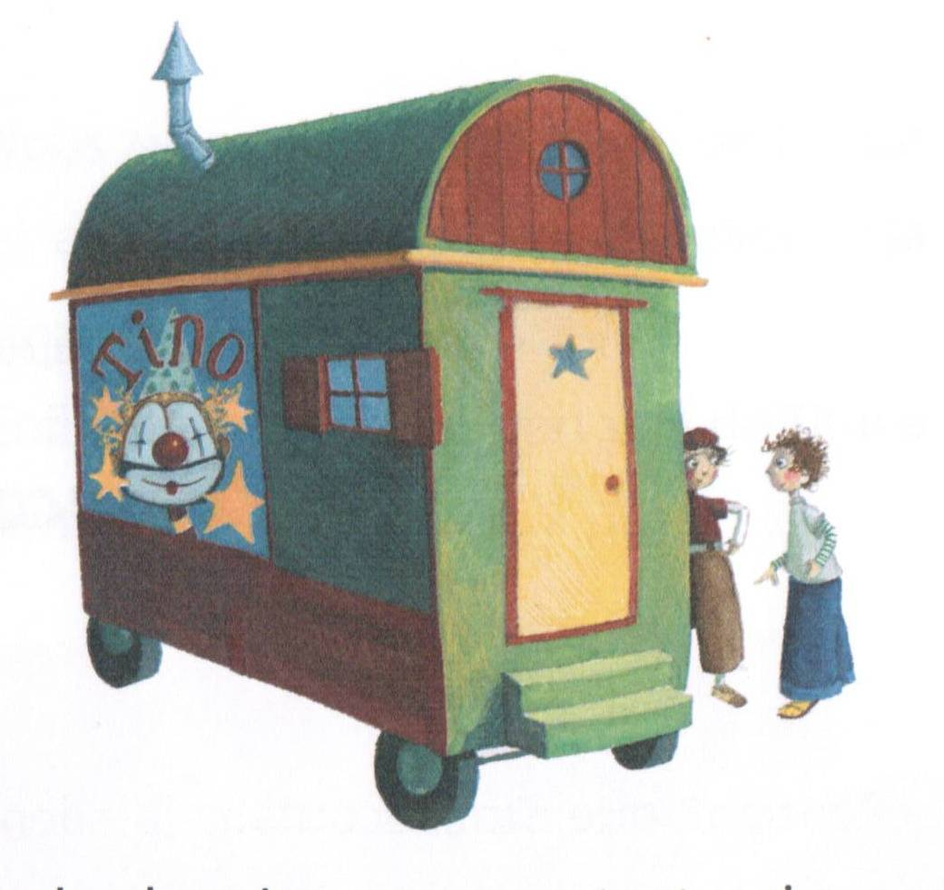
Pierre a souri et tout à coup, il a eu l’air très fatigué. Nous les avons quittés comme à regret, mais j’étais vraiment soulagé.

Le lendemain, mes parents et moi, nous sommes arrivés au cirque bien avant la représentation.
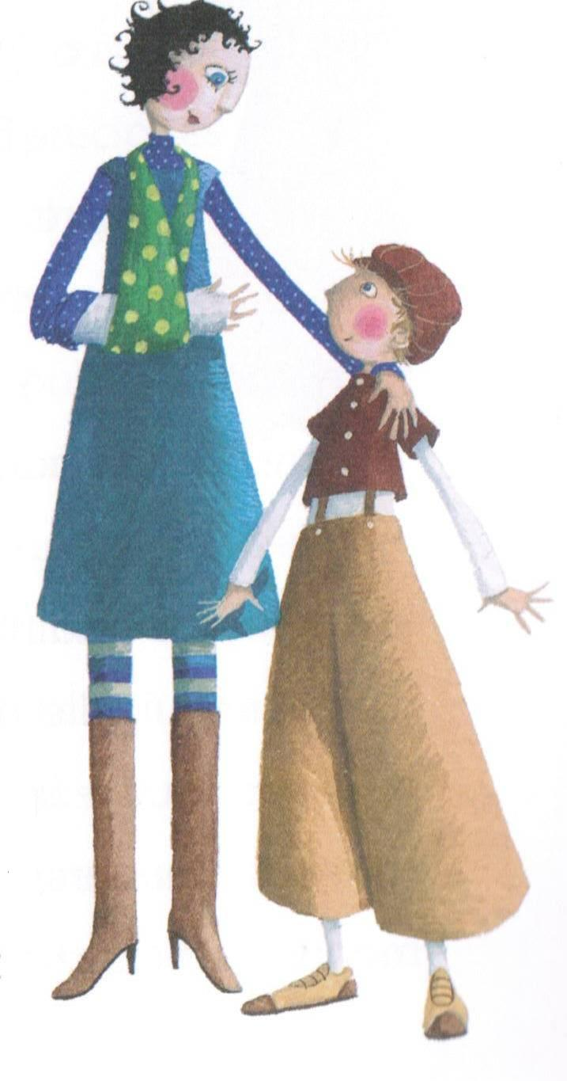
Maya, la maman de Pierre, venait de rentrer : une écharpe soutenait son bras dans le plâtre. Elle n’a pas reconnu tout de suite mon papa. Ils se sont mis à discuter et je me suis un peu éloigné à la recherche de mon copain. Je l’ai trouvé tout près de la roulotte de Tino. On aurait dit qu’il m’attendait :
- Tu sais pour ma maman, ça aurait pu être plus grave !
Je ne savais pas quoi dire et il a continué :
- Ma grand-mère aussi était trapéziste.
Un soir, pendant son numéro, elle est tombée.
Elle n’a plus jamais remarché !
- Tu l’as connue ?
- Non, mais c’était la maman de ma maman.
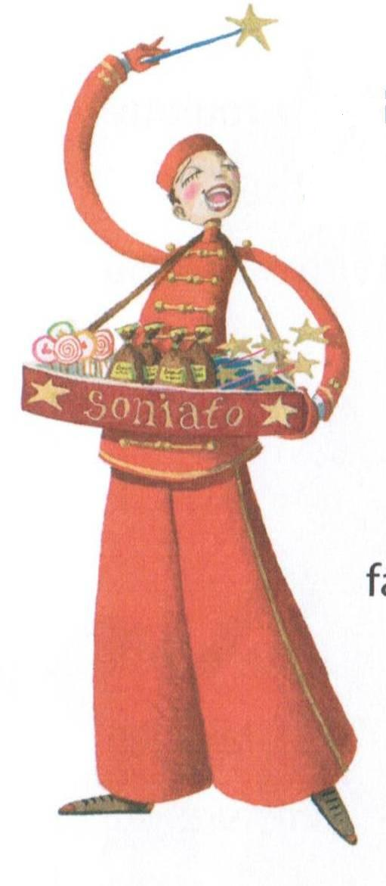
Elle m’en a tellement parlé que c’est comme si je l’avais connue ! Pour ma maman ce n’est pas trop grave et notre tournée va pouvoir continuer !
- Et comment vous allez faire pour remplacer son numéro ?
- Ma tante Emma va pouvoir la remplacer.
Elle aussi est trapéziste. C’est la femme de Tino ! Pour la représentation d’aujourd’hui, elle ne pourra pas, car elle n’est pas tout à fait prête ! Tu sais, nous sommes une grande famille et tout le monde participe.
Tout à coup, nous avons reconnu la voix de Tino.
- Dépêchez-vous ! La représentation va commencer.
Nous nous sommes précipités vers le chapiteau.
Je crois que tout le public de la veille était présent. Les gens s’étaient installés aux mêmes places. Du coup, nous étions de nouveau près de la piste.
Maya est apparue avec son bras en écharpe pour saluer le public. Tout le monde s’est levé et a longuement applaudi.
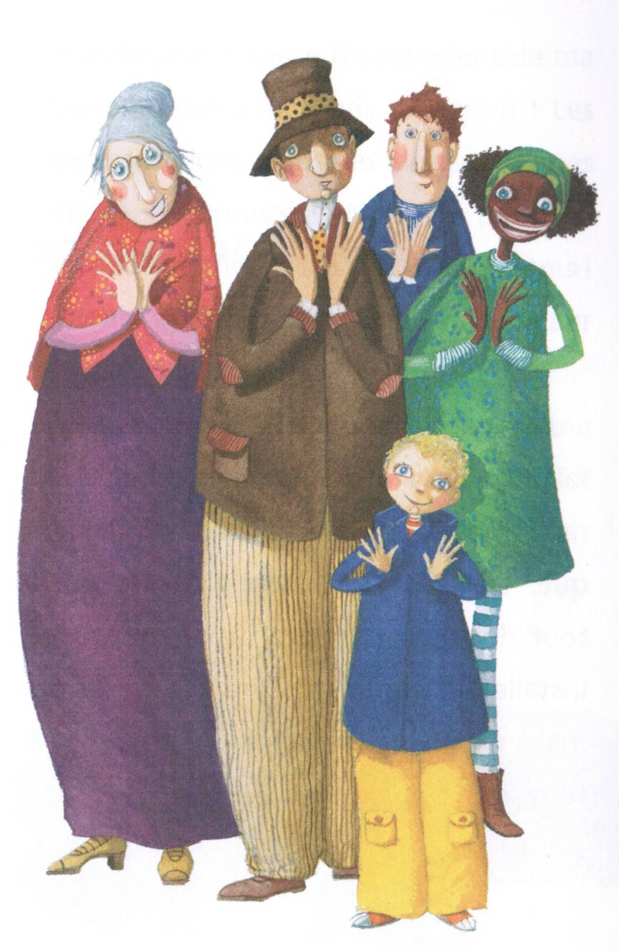
La représentation s’est très bien passée et, à la fin, les applaudissements n’en finissaient pas. J’étais à la fois heureux et triste, car je savais que le chapiteau allait être replié. La grande famille du cirque reprendrait la route cette nuit même.
Chapitre 7 : Il faut se quitter
J’ai passé toute la soirée avec eux. J’ai fait mon possible pour les aider dans leurs rangements. C’était difficile d’imaginer que, très vite, ils allaient de nouveau tout déballer, remonter le chapiteau et installer les gradins. Et dire que j’avais du mal à mettre de l’ordre dans ma chambre tout seul !
- Tu sais, m’a dit Pierre, il faut qu’on se dépêche, car, à cause de l’accident de ma maman, nous avons pris du retard ! Les représentations dans les autres villages sont déjà annoncées. Nous ne pouvons pas nous permettre d’en annuler d’autres !
Je n’ai rien dit, mais je me suis senti fier d’avoir un tel copain.
Quand le chapiteau a été enlevé, il ne restait plus qu’un grand cercle sur le sol. J’ai rejoint Pierre dans sa caravane.
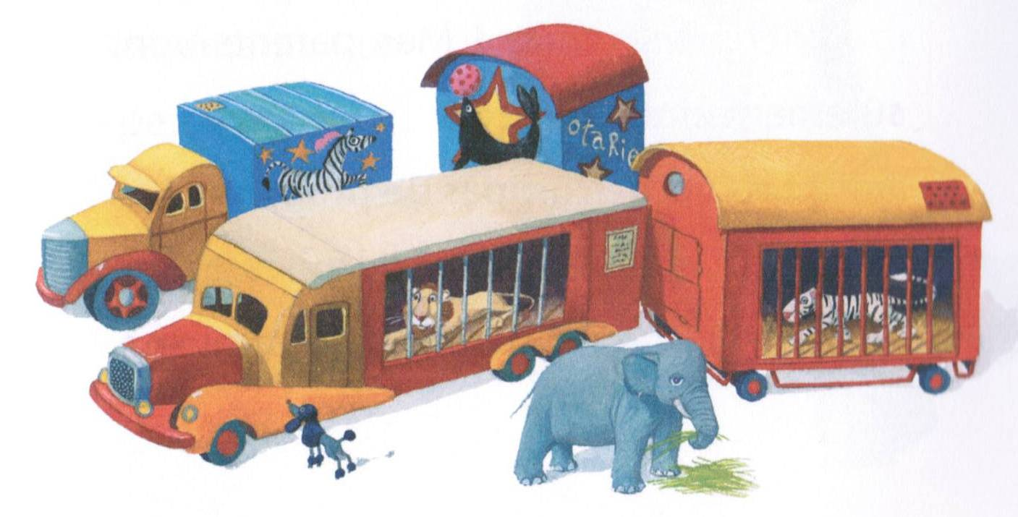
Je voulais lui donner mon adresse. Il m’a dit :
- Nous aussi, on a quelque chose à te donner !
Son papa m’a tendu une feuille :
- Ce sont les dates des vacances scolaires. Nous organisons des stages pour les enfants qui veulent apprendre des numéros de cirque. Si ça t’intéresse, tu peux en choisir un, nous te l’offrons.
J’étais tellement ému que je suis resté un instant muet. Puis j’ai lu la feuille que je tenais dans les mains et je me suis écrié :
- Merci beaucoup ! Mes parents vont sûrement être d’accord !
Je me suis tourné et j’ai découvert mon papa et ma maman au fond de la caravane. Ils avaient parlé en même temps.
Je me suis jeté dans leurs bras pour les remercier.
Avec Pierre, on allait se revoir bientôt, et peut-être que j’apprendrais à faire des tours de magie ! En attendant, il me restait plein d’images dans la tête et... ma baguette !
Elle était surement un peu magique...

